**Escuela Normal de Educación Preescolar**

Licenciatura en educación preescolar

CICLO ESCOLAR 2020 - 2021

**Curso**

Bases legales y normativas de la educación básica

**Maestro**

Arturo Flores Rodríguez

**Alumna**

Yamile Margarita Mercado Esquivel N.L. 9

3° “B”

**Unidad II “Responsabilidades legales y éticos del quehacer profesional”**

Mapa Conceptual

**Competencias profesionales:**

* Integra recursos de la investigación educativa para enriquecer su práctica profesional, expresando su interés por el conocimiento, la ciencia y la mejora de la educación.
* Actúa de manera ética ante la diversidad de situaciones que se presentan en la práctica profesional.

Saltillo, Coahuila a 13 de junio del 2021

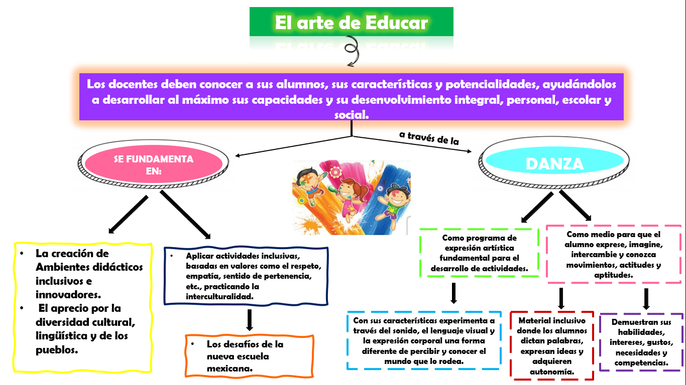

**Referencias Bibliográficas**

Germán, P. et al. (2011). El arte de educar. 7° Concurso de experiencias exitosas de integración educativa. (pp. 20, 24 y 25). México: SEP.

**Rúbrica**

|  |  |  |  |  |  |  |  |  |  |  |
| --- | --- | --- | --- | --- | --- | --- | --- | --- | --- | --- |
|  | **EXCELENTE 10** | | **MUY BIEN 9** | | **BIEN 8** | | **SATISFACTORIO 6** | | **BASICO 6** | |
| **EXPOSICIÓN DE LOS ASPECTOS IMPORTANTES**  **30 %** | Contiene todos los aspectos importantes del tema o temas, expuestos de forma clara y ordenada. |  | Contiene un 80 % de los aspectos importantes del tema o temas, expuestos de forma clara y ordenada. |  | Contiene un 75 % de los aspectos importantes del tema o temas, pero no se encuentran expuestos de forma clara y ordenada. |  | Contiene un 50 % de los aspectos importantes del tema o temas, pero no se encuentran expuestos de forma clara y ordenada. |  | Contiene menos de un  50 % de los aspectos importantes del tema o temas, pero no se encuentran expuestos de forma clara y ordenada. |  |
| **PRESENTA JERARQUÍAS**  **30 %** | Presenta todos los aspectos importantes de los contenidos en jerarquías, por lo menos hasta un tercer o cuarto nivel. |  | Presenta un 80 % de los aspectos importantes de los contenidos en jerarquías, por lo menos hasta un tercer o cuarto nivel. |  | Solo contiene un 50 % de los aspectos importantes de los contenidos en jerarquías, por lo menos hasta un tercer o cuarto nivel. |  | No contiene jerarquías de tercer nivel. |  | Contiene jerarquías de primer nivel y algunas de segundo nivel. |  |
| **EJEMPLOS**  **10 %** | Propone ejemplos claros relacionados con el tema y mencionados durante la explicación de este, y aporta algunos nuevos. |  | Propone ejemplos claros relacionados con el tema y mencionados durante la explicación de este, pero no aporta nuevos. |  | Propone ejemplos, pero no todos están relacionados con el tema. |  | Propone ejemplos no relacionados con el tema. |  | No propone ejemplos. |  |
| **PROPOSICIONES**  **10 %** | Las ideas principales llevan proposiciones. |  | El 80% de las ideas principales llevan proposiciones. |  | Solo el 60% de las ideas principales llevan proposiciones. |  | Menos del 50% de las ideas principales llevan proposiciones. |  | Ninguna idea principal lleva proposiciones. |  |
| **CONEXIÓN  DE CONCEPTOS**  **10 %** | Todos los conceptos presentan las conexiones adecuadas con los siguientes. |  | Un 80 % de los conceptos presentan una conexión adecuada con los siguientes. |  | Solo el 60 % de los conceptos presentan una conexión adecuada con los siguientes. |  | Menos del 50 % de los conceptos presentan una conexión adecuada con los siguientes. |  | No hay conexiones adecuadas. |  |
| **ORTOGRAFÍA- REDACCIÓN**  **10 %** | 0 errores de ortografía, gramática y puntuación. |  | 1-2 errores de ortografía, gramática y puntuación. |  | 3-4 errores de ortografía, gramática y puntuación. |  | 5-6 errores de ortografía, gramática y puntuación. |  | 7 o más errores de ortografía, gramática y puntuación. |  |